Prions pour nos prêtres
(Spécialement à l’occasion de leur pèlerinage à Rome)

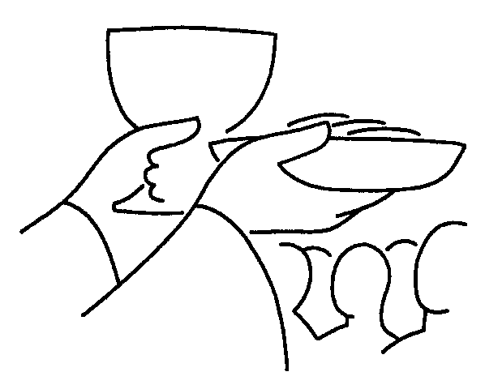
« Seigneur Jésus, avec saint Jean-Marie Vianney, nous te confions : tous les Prêtres que nous connaissons, ceux que nous avons rencontrés, ceux qui nous ont aidés, ceux que tu nous donnes aujourd'hui comme pères. Tu as appelé chacun par son nom ; pour chacun, nous te louons et nous te supplions : garde-les dans la fidélité à Ton nom ; Toi qui les as consacrés pour qu'en Ton nom, ils soient nos pasteurs, donne leur force, confiance et joie pour accomplir leur mission. Que l'Eucharistie qu'ils célèbrent les nourrisse et leur donne le courage de s’offrir avec Toi pour les brebis que nous sommes ; Qu'ils soient plongés dans Ton cœur de Miséricorde pour qu'ils soient toujours les témoins de ton pardon ; Qu'ils soient de vrais adorateurs du Père pour qu'ils nous enseignent le véritable chemin de la sainteté. Père, avec eux, nous nous offrons au Christ pour l’Église : qu'elle soit missionnaire dans le souffle de ton Esprit; apprends-nous simplement à les aimer, à les respecter et à les recevoir comme un don qui vient de Ta main, pour qu'ensemble nous accomplissions davantage Ton œuvre pour le salut de tous. Ainsi soit-il. »

Mon Dieu, je vous prie pour vos prêtres, pour tous vos prêtres. Je vous demande pour eux la sainteté. Je vous demande qu’ils aiment profondément leur sacrifice et qu’ils le vivent avec amour.
Je vous demande pour eux l’obéissance, l’esprit de détachement, une inaltérable et limpide chasteté, et aussi l’abnégation, l’humilité, la douceur, le zèle, le dévouement.
Je vous demande qu’aucune âme ne les approche sans vous aimer davantage.
Je vous demande, mon Dieu, de semer par eux, dans le monde,
des grâces mariales qui révèlent à quel point Marie est notre Mère.
Que votre règne s’étende et s’affermisse par eux sur la terre ! Amen !

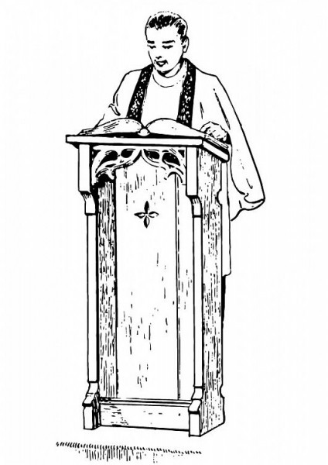

« Vierge Marie, Mère du Christ-Prêtre, Mère des prêtres du monde entier, Vous aimez tout particulièrement les prêtres, parce qu'ils sont les images vivantes de votre Fils Unique. Vous avez aidé Jésus par toute votre vie terrestre, et Vous l'aidez encore dans le Ciel. Nous Vous en supplions, priez pour les prêtres ! " Priez le Père des Cieux pour qu'il envoie des ouvriers à sa moisson ". Priez pour que nous ayons toujours des prêtres qui nous donnent les Sacrements, nous expliquent l'Evangile du Christ, et nous enseignent à devenir de vrais enfants de Dieu !
Vierge Marie, demandez Vous-même à Dieu le Père les prêtres dont nous avons tant besoin ; et puisque votre Cœur a tout pouvoir sur Lui, obtenez-nous, ô Marie, des prêtres qui soient des Saints ! Amen. »
Sainte Thérèse de Lisieux

Seigneur, nous te rendons grâce pour les prêtres du monde entier et plus particulièrement pour ceux que tu mets sur notre route. Habite-les de ta présence afin que nos rencontres avec eux soient des rencontres avec Toi.
Renouvelle chaque jour en eux le « Oui » qu’ils ont su te dire et fais de leur fidélité une lumière pour le monde.
Dieu de tendresse et d’amour, prends pitié de ceux qui se sentent blessés, découragés.
Réconforte les prêtres âgés, malades et ceux qui vont mourir.

Seigneur, mets en notre cœur, à l’égard des prêtres, respect, gratitude et compréhension.
Fais-nous reconnaître en eux des hommes de cette eucharistie dont nous vivons et ceux par qui se manifestent ta miséricorde et ton pardon.
Donne-nous d’être, là où nous sommes, tes serviteurs humbles et discrets, travaillant avec eux, selon nos moyens, à la venue de ton Règne.
Seigneur Jésus, tu sais à quel point nous avons besoin de prêtres pour faire route vers le Père. Nous t’en supplions, suscite en ton Église de nombreux pasteurs selon ton cœur.
Prière écrite le Jeudi Saint 2006, par le Père Jean-Marie Hubert, du diocèse d’Arras.

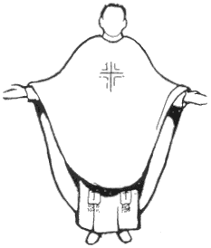
Prière pour demander la sainteté d'un prêtre
Seigneur Jésus Christ, vous le modèle de tous les prêtres, je vous demande aujourd’hui de répandre vos grâces sur le Père …. (Donner le nom du prêtre pour lequel on choisit de prier). Avec foi, et uni à tous ceux qui diront cette prière, je vous prie de renouveler en lui la grâce du sacerdoce, de guérir ses fragilités, pour qu’il grandisse jour après jour en sainteté. Qu’il devienne de plus en plus une source de vie spirituelle pour tous les fidèles qui lui sont confiés. Amen.



Invocations


Seigneur, donnez-nous des prêtres !
Seigneur, donnez-nous beaucoup de prêtres !
Seigneur, donnez-nous beaucoup de saints prêtres !
Seigneur, donnez-nous les vocations religieuses dont le monde a tant besoin !
Seigneur, donnez-nous beaucoup de saintes familles catholiques !
Ainsi soit-il !

